六路流量计控制系统
软件设计

名称： 六路流量计控制系统
时间： 2026.09.11 V1.2.0.260911
编写人：________________
审核人：________________
校对人：________________

修改记录
版本号 | 制定/修改人 | 时间 | 修改内容
V0.1 | 待填写 | 2026.09.10 | 建立六路 MFC 控制初步设计
V0.2 | 待填写 | 2026.09.10 | 明确 CAN 与以太网上行接口；修订阀门互斥、功耗及温度要求
V0.3 | 待填写 | 2026.09.11 | 按实板接口更新 CAN 与 Modbus RTU；采用 FreeRTOS；V7/V9 同步并与 V8 互斥
V0.4 | 待填写 | 2026.09.11 | 补充 MFC CAN 硬件驱动、EX201 电文与指令，说明其与 Modbus RTU 的适用关系
V1.1.2.260911 | 待填写 | 2026.09.11 | 纠正 MFC 协议：RS485 使用 EX-201S，自定义 CAN_USER 用于 CAN；撤销 Modbus 方案并同步图文。
V1.2.0.260911 | 待填写 | 2026.09.11 | 取消预编译二选一；同一固件运行时探测并锁定 EX-201S 或 CAN_USER，失效后安全重探测。

目 录
第一章 引言 1
1.1 编写目的 1
1.2 项目背景 1
1.3 阅读人员 1
1.4 术语定义 1
1.5 参考资料 2
第二章 软件需求概述 3
2.1 项目简介 3
2.2 设计目标 3
2.3 设计平台 4
第三章 系统架构 5
3.1 硬件功能图 5
3.2 软件功能划分 5
3.3 软件架构图 6
3.4 软件运行流程图 7
第四章 模块功能详细设计 8
4.1 MFC 通讯硬件模块 8
4.2 MFC 设备通讯协议模块 11
4.3 六路流量控制与状态管理 15
4.4 电磁阀与气路联锁模块 17
4.5 上位机与人机交互模块 18
4.6 参数存储与运行调度模块 19
4.7 报警与异常处理模块 20
4.8 联调与测试计划 20
4.9 待确认事项与下一步 21

引言

编写目的
本文定义基于 R7FA4M1AB3CFM 的六路质量流量计控制系统软件方案，用于硬件接口核对、固件开发和联调。上位机经 J1/J2 接入 MCU 内置 CAN0；流量计通过两个 RJ45 和一个 DB9 共用的下行总线连接，外接三选一。同一固件包含 RS485 加 EX-201S 协议和 SPI 转 CAN 加 CAN_USER 协议，由 MfcTask 运行时识别并锁定。MCU 统一管理九个外部电磁阀。
本版采用 FreeRTOS 三个业务任务：HostCanTask 处理上位机 CAN，MfcTask 管理六路流量计，ControlTask 执行过程状态和阀门联锁。V7 与 V9 同开同关，作为一个逻辑阀组与 V8 互斥。MFC 内部完成流量闭环，MCU 负责设定、监测与协调。[S6]

项目背景
六条气体支路汇入混气管，五路常用、第六路预留。V1 至 V6 为支路阀，V7 至 V9 为公共通路阀。V7/V9 阀组和 V8 的具体正常输出、排空、校准或测试用途，以及允许的气体组合和压差条件，由气路工艺确定。
平台为 48 MHz Cortex-M4F，具有 256 KB Code Flash、8 KB Data Flash 和 32 KB SRAM。整机待机功耗目标小于 100 W，工作环境目标为 -10 ℃ 至 +40 ℃；测量边界、局部温控和长期运行验收条件需冻结。[S5][S6]

阅读人员
面向嵌入式软件、硬件、气路工艺、上位机和测试人员。硬件确认接线、驱动极性和失电状态；软件实现事务调度、状态机和联锁；工艺明确运行组合及安全停机位置；测试验证通信、控制时序与计量结果。

术语定义
术语 | 定义
MFC | 质量流量控制器，包含传感器、内部阀及内部流量闭环。
连接器与协议 | RJ45、DB9、DB25 为物理连接器。本板 RJ45 承载经跳线选择的 RS485 或 CAN，不是以太网口。
设备应用协议 | RS485 使用 EX-201S 专用 ASCII；CAN 使用用户自定义 CAN_USER；同一固件运行时识别并锁定有效协议。
逻辑阀组 | ValveGroup79 统一表示 V7、V9，两阀共享开关目标并与 V8 互斥。
有效数据 | 通过帧及业务校验、未超过有效期的数据；通信有效与采样有效分别记录。
确认状态 | 请求已接收、设备操作已确认和机械阀已到位分别表示不同阶段。

参考资料
编号 | 资料及适用范围
S1 | EX201 说明书485通讯.pdf，MJ400320A1。当前 RS485 的电文、校验和、命令、参数及数据换算依据。
S2 | EX201 操作说明书.pdf，MJ400318A1。供电、设备接口、预热与性能，按实际 EX-201S 型号和 OPTION 核对。
S3 | 无标题.png。六路气体、九阀位置和手动许可的气路参考；阀门逻辑以 S6 最新说明为准。
S4 | CVD01(Q2)-GS260806CN-V2.0B2.0.pdf，2026-08-06。第 1 页上位机接口，第 2 页 MCU 与 MCP2515，第 3 页流量计和阀门电路。
S5 | Renesas R7FA4M1AB3CFM 官方器件资料。用于核对主频、封装、存储器与外设资源。
S6 | 项目最新确认：上位机只焊 U5；MFC 三端口共用跳线选择 RS485/CAN；固件运行时识别 EX-201S 或 CAN_USER；V7/V9 同步且与 V8 互斥。
S7 | Microchip MCP2515 数据手册。经典 CAN 控制器、SPI 操作、缓冲及错误状态依据；CAN_USER 应用报文由用户协议另行定义。
S8 | 工程 README.md、主板软件运行流程-FreeRTOS.md 及设计图，V1.2.0.260911。记录硬件、协议、自动识别、任务及状态机方案。

RS485 采用 S1 的 EX-201S 专用 ASCII 协议，MFC CAN 采用用户自定义 CAN_USER 协议。固件同时包含两个后端，由 MfcTask 运行时探测、连续确认并锁定有效链路；J17/J18 仍由人工统一设置。S4 引用页码采用 PDF 页序。

软件需求概述

项目简介
六台流量计使用独立设备地址接入同一条下行总线，MfcTask 维护六个通道对象。上位机 CAN 与流量计 CAN 即使同时使用，也分别由 MCU 内置 CAN0 和 MCP2515 控制，是两条独立总线。
通道 | 气体 | 图示流量 | 拟定 ASCII ID | 支路阀
CH1 | H2 | 100 mL/min | 001 | V1
CH2 | CH4 | 100 mL/min | 002 | V2
CH3 | N2 | 10 mL/min | 003 | V3
CH4 | O2 | 10 mL/min | 004 | V4
CH5 | CO2 | 50 mL/min | 005 | V5
CH6 | 备用 | 待确认 | 006 | V6

图示流量不等于订货满量程或运行设定值，应核对铭牌和单位。RS485 电文使用三位 ASCII ID，001 至 006 为六通道拟定地址，须与实机一致；CAN_USER 的节点与通道映射独立定义。CH6 未启用时跳过轮询和必要就绪判定。

设计目标
功能项 | 要求
参数采集 | 读取实际流量、设定值、内部阀和报警等设备支持的参数；保留时间戳与有效性。
流量控制 | 每路独立设定，执行范围与权限检查；写回应及必要读回完成后才报告已确认。
阀门控制 | V7=V9，V7/V9 阀组与 V8 互斥；所有自动、手动和远程入口使用统一组操作。
异常处理 | 区分设备 NG / CAN_USER 错误回应、无效帧、超时、数据陈旧和过程故障；无效数据不能替代零流量。
过程恢复 | 复位和故障恢复后重新建立就绪条件，等待新启动请求，不自动恢复送气。
通信隔离 | HostCanTask 独占上位机链路；MfcTask 独占 SCI2 和 SPI1/MCP2515，并在锁定后只运行一个下行后端；ControlTask 不阻塞等待总线。
实时性 | 冻结六路刷新、命令确认、外部输出及物理关断时限；所有事务、等待和重试有界。
环境与能耗 | 整机待机小于 100 W、环境 -10 ℃ 至 +40 ℃ 为项目目标，需按确认边界进行实测。

采集周期应根据实际串口参数、响应延迟、CAN 负载及调度预算确定。设备自身动态响应、软件指令确认和气路稳定是不同时间指标，分别测量。

设计平台
项目 | 平台与选择
MCU | R7FA4M1AB3CFM，64 引脚 LQFP，48 MHz Cortex-M4F，256 KB Code Flash、8 KB Data Flash、32 KB SRAM。
上位机 | 内置 CAN0 经 U4 隔离与 U5 收发器接 J1/J2；按用户说明 U2 未焊。
流量计 RS485 | SCI2 经 U21、U17，采用 EX-201S 专用 ASCII；标准 9600 bit/s、8N1，OPTION 标签优先。
流量计 CAN | SPI 经 U11 MCP2515、U23、U22，采用 CAN_USER；Y1 为 8 MHz，INT 未接 MCU，使用 SPI 轮询。
开发环境 | 建议 e² studio、Arm GCC、Renesas FSP 与 FreeRTOS；建工程时固定版本并核对引脚复用。
资源管理 | 静态任务、队列和有界缓冲；低频配置保存到 Data Flash，任务栈和通信缓存计入总 RAM 预算。

当前硬件方案不包含以太网。原说明书记录的 MFC 使用温度 5 ℃ 至 50 ℃、精度保证温度 15 ℃ 至 35 ℃及预热要求，应按实际设备型号复核；整机环境目标不能直接替代仪表局部温度条件。[S2][S6]

系统架构

硬件功能图
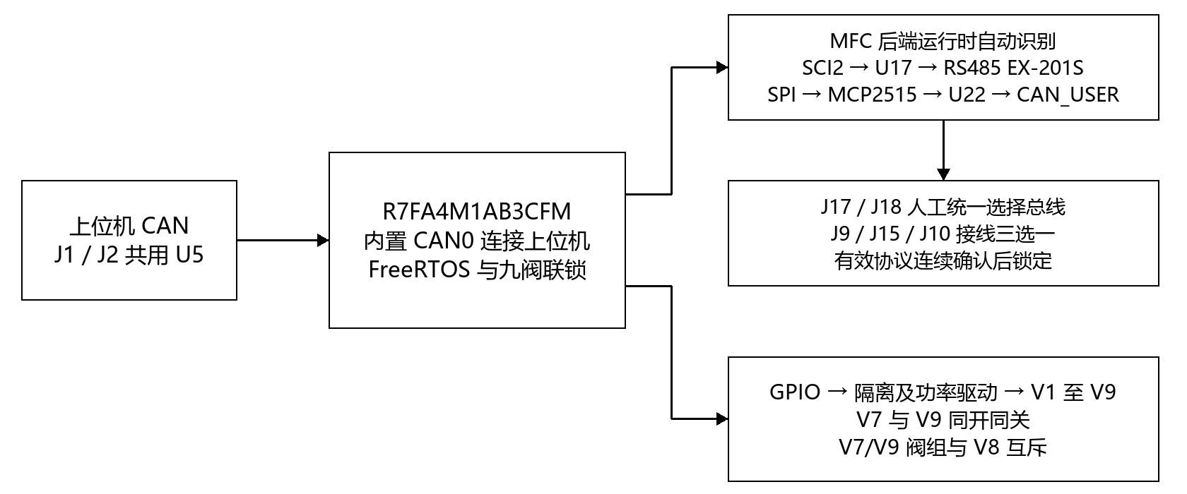
图 3-1 上位机与流量计独立总线及九阀控制
J1/J2 共用一条上位机 CAN；J9/J15/J10 共用一条流量计总线。J17/J18 均短接 2-3 时接通 RS485，均短接 1-2 时接通 CAN。电路没有跳线状态读取信号，固件通过有效协议应答间接识别链路；三个流量计插座的三选一仍属于线束使用约定。

软件功能划分
层级 | 职责 | 接口示意
上位机协议 | 解析 CAN 命令、去重、快照查询和结果上报 | host_dispatch / host_snapshot
过程与联锁 | 整机状态、许可校验、阀组切换和停止 | system_request / valve_group_request
六通道管理 | 配置、换算、数据质量、离线与恢复 | mfc_channel[6]
设备协议 | EX-201S ASCII 与 CAN_USER 分别编解码；运行时识别、确认及锁定 | mfc_set_flow / mfc_read_status
总线驱动 | SCI2 UART、MCP2515 SPI、使能、终端与探测切换 | mfc_transport
平台服务 | GPIO、任务通知、时基、Flash、事件记录与看门狗 | bsp_*

软件架构图
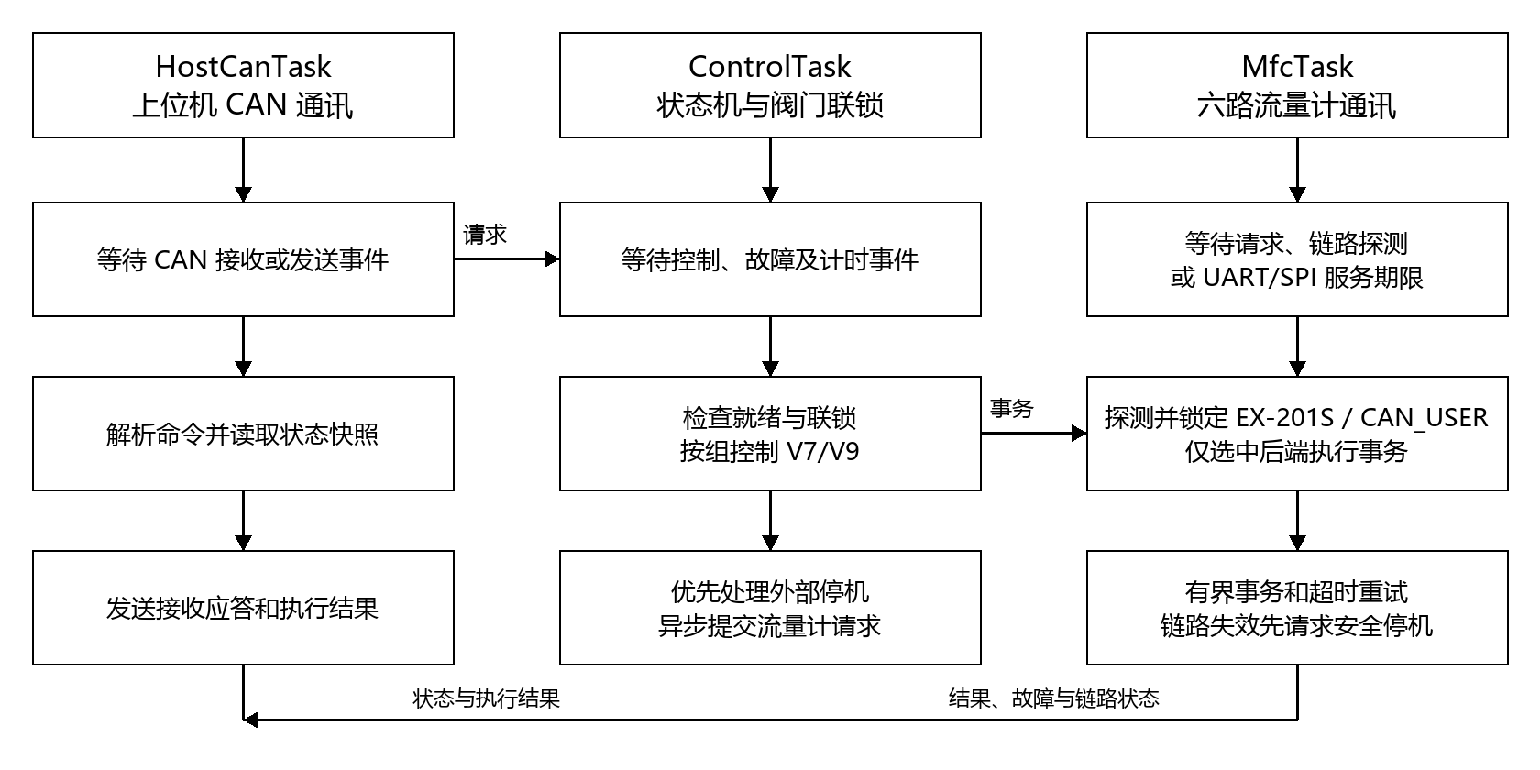
图 3-2 三个 FreeRTOS 业务任务及请求结果关系
任务 | 建议相对优先级 | 职责与触发
ControlTask | 高 | 处理命令、故障及状态机期限，唯一操作九阀及阀组电源的业务任务。
MfcTask | 中高 | 管理六个对象并独占两个下行外设；探测、确认并锁定 EX-201S 或 CAN_USER；处理事务、失效停机和安全重探测。
HostCanTask | 中 | 等待 MCU CAN 接收或发送事件，接收请求并返回状态和执行结果。

三个任务通过有界队列和状态快照交互，MfcTask 即使使用 CAN 仍独立于 HostCanTask。任务等待事件时阻塞，单次处理有执行上限；ControlTask 不等待设备事务。关键停止和故障使用锁存标志或独立通知，避免被普通采集队列挤掉。

软件运行流程图
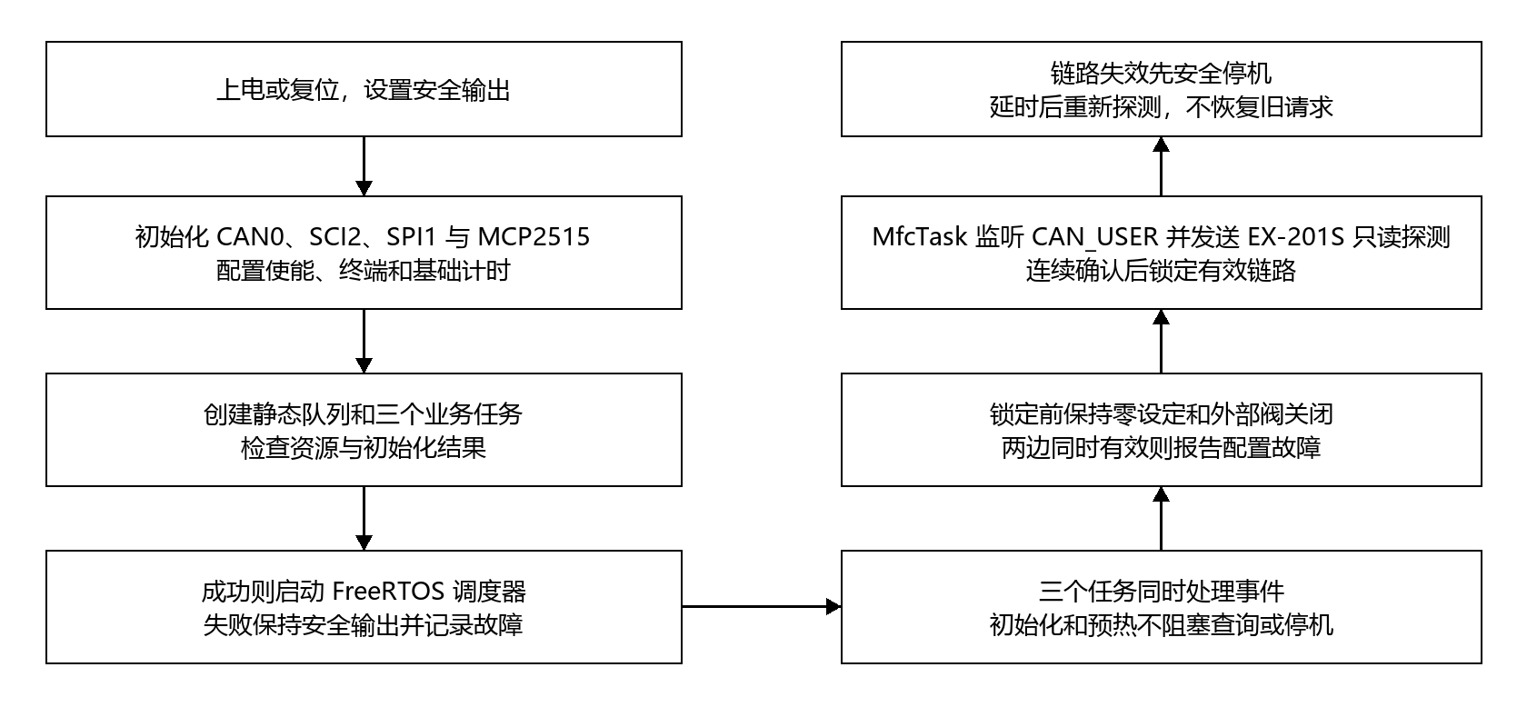
图 3-3 主板启动与运行流程
上电先建立安全输出，再初始化 CAN0、SCI2、SPI1/MCP2515 并创建任务。MfcTask 在调度器启动后执行无副作用探测，连续确认后锁定 EX-201S 或 CAN_USER，再逐台读取参数和管理预热；上位机查询与停机入口持续可用。

模块功能详细设计

MFC 通讯硬件模块

接口与引脚
信号或端口 | 连接关系 | 用途
CAN_TXD0 / RXD0 | P103 pin45 / P102 pin46 | 上位机内置 CAN0
RS485_EN0 / RES0 | P500 pin49 / P501 pin50 | 当前分别控制 U5 模式及上位机 120 Ω 终端；名称保留自原理图
MFC_TXD2 / RXD2 | P302 pin30 / P301 pin31 | SCI2 RS485 发送与接收
MFC_EN2 / RES2 | P304 pin28 / P303 pin29 | 收发器控制及共用 120 Ω 终端；两种后端均保留
SPI MOSI / MISO | P109 pin34 / P110 pin35 | MCP2515 数据接口
SPI SCK / NSS | P111 pin36 / P112 pin37 | MCP2515 时钟和片选，具体 FSP 复用待确认
J1 / J2 DB25 | 2/15 脚 CANH，3/16 脚 CANL，1/14 脚 GND3 | 两个端口共用 U5；还包含电源引脚
J9 / J15 RJ45 | 4 脚 H/B，5 脚 L/A，1/2 脚 GND4 | 共用流量计总线
J10 DB9 | 1 脚 H/B，2 脚 L/A，3 脚受保护 24V5，4 脚 GND5，5 脚 FG | 6/7/8/9 脚未接；不得套用设备本体 DB9 定义

J10 的 L/A 为 2 脚，7 脚未接。板端 DB9 与设备本体的电源/模拟控制 DB9 不是同一定义，须制作专用线束。设备侧 RJ45 的 TR+/TR-、参考地和屏蔽按实际型号核对；板端名称不能替代极性验证。

跳线与收发器控制
后端 | J17 | J18 | 通信链路
RS485 | 2-3 | 2-3 | SCI2 → U21 → U17 → 共用端口
CAN | 1-2 | 1-2 | SPI → U11 → U23 → U22 → 共用端口

两只跳线必须人工设置一致，固件不直接读取跳线位置，而是通过完整且校验正确的 EX-201S 或 CAN_USER 报文识别有效链路。U17 的 A/B 极性由 R17+R148 或 R14+R149 两组 0 Ω 电阻配置，四只不能全部导通。MFC_EN2 同时影响 MFC/EN 与 CAN/STB，须实测输出分压、输入门限和安全切换顺序。MFC_RES2 控制 R138 终端，不是复位信号。
两个后端同时存在于固件中。探测阶段仅发送读取状态或设备信息等无副作用请求，并保持零流量和外部阀关闭；确认后只运行锁定后端。MCP2515 使用 8 MHz 振荡器，INT 和缓冲通知脚未接 MCU，采用 SPI 轮询。若两边同时有效或无法建立确定链路，系统报告配置故障。

供电与硬件边界
MFC 电源、隔离地、终端位置及收发器实际型号按 BOM 和实物核对。U17 标注 SP3485EN、供电网络标为 5V4，应确认型号与额定电压兼容。九阀常开/常闭、手动机构是否可读、失电状态及反馈能力必须在接线确认阶段记录。
待机功耗按整机输入端及已确认的负载边界测量，包含约定的 MFC、控制板、通信、阀驱动和温控负载。设备电流估算不能代替小于 100 W 的整机验收。机械强制控制与软件指令的优先关系按实际设备手册复核。

RS485 硬件通信与驱动流程
RS485 后端使用 SCI2，经 U21 数字隔离和 U17 收发器接入共享端口。J17/J18 均短接 2-3；MFC_EN2 控制相关收发电路，MFC_RES2 配置公共终端。UART 驱动提供初始化、发送、接收及错误通知；EX-201S ASCII 组帧和参数解释由设备协议层完成。[S4]
初始化 UART、接收缓冲、应答超时和经验证的使能电平；发送前确认总线就绪，等待最后停止位发完再切换接收。以 CR 结束符识别候选帧，并以最大长度及绝对应答期限防止无界等待。UART 中断只搬运数据、记录错误并通知 MfcTask，协议校验和重试在任务内执行。

CAN 硬件通信与驱动流程
CAN 后端链路：MCU SPI → U11 MCP2515 → U23 数字隔离 → U22 CAN 收发器 → J17/J18（均 1-2）→ J9/J15/J10 共用总线 → CAN_USER 对端。CAN_USER 是本项目自定义应用协议；U11 完成 CAN 控制，U22 完成物理层收发。该链路独立于上位机内置 CAN0。[S4][S6]
阶段 | 驱动设计
初始化 | 设置片选和 SPI，复位 MCP2515 并确认配置模式；按 Y1 的 8 MHz 配置位时序、接收过滤和缓冲，再进入正常模式。各步骤设失败出口。
模式与终端 | 保留 MFC_EN2 对 U22 工作模式的控制及 MFC_RES2 终端控制；使用实测有效电平。CAN 不进行逐帧 UART 方向切换。
发送 | CAN_USER 层生成 ID、帧类型、长度和数据；MfcTask 经 SPI 提交并跟踪发送结果。控制器发送成功不等于业务执行成功。
接收 | INT 未接 MCU，MfcTask 按独立期限读取状态及接收缓冲，及时取帧并释放缓冲，再交设备协议层解析。
异常 | 区分 SPI 失败、发送超时、接收溢出、CAN 错误状态和 bus-off；通知 ControlTask，恢复流程有界，取消旧开阀和非零设定。
任务归属 | CAN0 由 HostCanTask 管理；MCP2515 由 MfcTask 管理。两条链路不因同为 CAN 而合并任务。

MCP2515 使用经典 CAN，轮询期限按接收缓冲容量、报文突发、过滤规则和 SPI/任务调度预算确定，不能沿用慢速采集周期。CAN_USER 的节点、CAN ID、波特率和业务数据按用户协议定义；对端设备或适配模块必须实现同一协议，不推定 EX-201S 原生支持 CAN_USER。

MFC 设备通讯协议模块
本模块同时包含 RS485 的 EX-201S 专用 ASCII 协议和 CAN 的 CAN_USER 协议，并向业务层提供统一的设定、读取及关断接口。MfcTask 负责运行时探测、连续确认、链路锁定和安全重探测。项目不使用 Modbus，原设计中的功能码、设备寄存器表、CRC16 和 RTU 帧间隔要求撤销。[S1][S6]

运行时识别与两种协议适用范围
项目 | RS485 加 EX-201S | CAN 加 CAN_USER
接口与后端 | SCI2、U21 隔离、U17 收发器 | SPI、MCP2515、U23 隔离、U22
连接器 | J9/J15 RJ45 或 J10 DB9，三选一；J17/J18 均 2-3 | 相同三个端口，三选一；J17/J18 均 1-2
参数依据 | 标准 9600 bit/s、8N1，OPTION 优先 | CAN 波特率、ID、节点由用户协议定义
电文形式 | @ 请求、% 应答、CR 结束 | 经典 CAN 帧承载 CAN_USER 业务字段
完整性与结果 | 两位 ASCII 累加校验和，OK/NG | CAN 硬件检错加用户协议业务校验与确认
业务接口 | WSFD、RCFR、WVSS、RALM 等 | 设定、采集、关断、状态与错误映射待填
实施条件 | 依据现有设备手册，歧义需实机核对 | 名称已确认，报文定义和兼容对端待落实
探测阶段先监听并轮询 MCP2515，再按地址发送 EX-201S 只读查询。只有完整通过协议校验的报文才计为确认；建议连续两次确认后锁定。锁定后不因单个异常报文切换；连续失败达到门限时，先请求安全停机并撤销旧事务，安全状态确认和重探测延时到期后才解除锁定。

EX201 专用 ASCII 电文
依据 S1 的 PDF 第 6-8 页：主站先请求、指定设备响应，同一总线避免事务重叠。请求为 @ + ID（3 字节）+ 命令（4 字节）+ 可变数据 + 校验和（2 字节）+ CR；响应为 % + ID + 命令 + OK/NG（2 字节）+ 可变数据 + 校验和 + CR。这里的 @ 和 % 是实际起始字符，不是通用 STX 控制字符。
校验累加从起始字符至数据末尾的全部字节，不含校验字段和 CR，取结果低 8 位后编码为两位十六进制 ASCII。手册请求例为 @001WVSS155<CR>，其中数据为 1，校验为 55；响应例 %001RVSSOK1CF<CR> 的校验为 CF。<CR> 在示例中表示单字节 0x0D，不发送这四个可见字符。
接收须匹配起始字符、ID、命令、OK/NG、长度及校验，设置最大帧长和应答期限。手册基本规格写开关 ID 为 01-99，电文页却写 001-009，范围表述不一致，应向厂家核实；六台拟用 001-006 也须与实机对应。

EX201 指令与业务参数映射
以下指令来自 S1 的 PDF 第 9-18 页，作为当前 RS485 后端的实现依据。内部阀是流量计自带调节阀，与 MCU 控制的外部 V1-V9 分别管理；CAN_USER 的同类业务需单独定义映射。
业务 | EX201 指令 | 数据与用途
量程和格式 | RMFS / RDPP / RFRU | 读取满量程尾数、小数位数、流量单位；换算前一起确认。
数字控制来源 | RFSM / WFSM | 读取/设置来源：0 为数字，1 为模拟。不能仅写设定值就认为进入数字控制。
实时流量 | RCFR | 读取带符号的流量尾数，结合小数位和单位解释。
数字设定值 | RSFD / WSFD | 读/写数字 SP0 设定尾数；写入为四位十进制字符，范围至已确认满量程。
当前设定值 | RCFS | 读取当前设定尾数；与数字 SP0 区分，结合当前设定来源核对。
内部阀命令 | RVSS / WVSS | 读/写数字阀状态：0 全开、1 调节控制、2 全关。正常流量调节使用控制态。
内部阀状态 | RCVS / RCVO | 读取状态及开度；RCVO 为 0000-1000，单位 0.1%。不能代替外部阀位反馈。
报警状态 | RALM | 0 正常；1 传感器异常，2 阀门过热，4 设定值记忆回路异常，多个原因相加。
报警时动作 | RALA / WALA | 读取/配置设备报警动作；动作策略由工艺确认，不能默认强开。
气体和基准 | RCGT / RFRC | 核对当前气体种类和流量基准温度，与量程、单位共同保存。

流量值按“有符号尾数 × 10 的负小数位次方”换算，单位由 RFRU 给出；尾数 1234、小数位 2 对应 12.34。S1 对 RCFR 同时标注“符号 + 四位数字”和固定 4 字节，长度说明有矛盾，须结合厂家确认及实机报文核对；禁止截断有效数字或越界解析。
设备初始化核对地址、量程、格式及 RFSM，按允许条件设置数字来源并读回；控制通过 WSFD 和 WVSS，监测通过 RCFR、RCVS、RALM。每步确认结果后推进。手册写指令的“响应：无”与通用 OK/NG 响应格式需结合抓包核对；当前设计等待有效应答，不能把发送完成当作执行确认。
S1 说明模拟强制全开/全关输入优先于数字流量设定，应核对实际接线和控制权。CAN_USER 对数字来源、内部阀、报警及数据缩放独立定义，不默认把 EX-201S ASCII 电文直接装进 CAN。

EX-201S 事务与收发规则
MCU 作为唯一请求发起方，六台 EX-201S 按各自地址响应；总线同一时刻仅有一个在途请求，不启用未定义的广播写操作。S1 标准串口参数为 9600 bit/s、8 数据位、无校验、1 停止位，实际 OPTION 标签优先。逐台核对后保存配置。[S1]
项目 | 格式或规则
请求与响应 | @ + 三位 ID + 四字符命令 + 数据 + 校验和 + CR；响应以 % 开头，并含 OK/NG 结果。
完整性校验 | 从起始字符到数据末尾累加，取低 8 位，编码为两位十六进制 ASCII；不含校验字段和 CR。
发送和结束 | 最后停止位发送完成后切换接收；以 CR 结束候选帧。缓冲满、残帧和应答等待均设置有界处理。
结果处理 | 匹配且校验通过的 OK 才按预期格式解码；NG 报告操作失败，不能单凭 NG 将设备判为离线。
定时与恢复 | 帧边界由起始符和 CR 确定；应答超时及残帧恢复窗口按设备响应能力核对，不采用 RTU t1.5/t3.5。

CAN_USER 应用协议与业务映射
业务 | 统一接口语义 | CAN_USER 待定义字段
目标流量 | 写设定并取得业务确认 | 命令码、节点、数值格式、缩放、范围及响应
实际流量 | 按期限采集或接收上报 | 查询/上报 ID、长度、单位、字序及有效性
内部阀控制 | 关闭或进入流量调节态 | 控制值、确认条件和重复执行语义
内部阀状态 | 读取对端内部阀状态 | 状态编码及与命令确认的区别
报警和运行 | 读取或接收故障事件 | 错误码、清除方法、心跳与失联条件
配置与事务 | 核对配置并关联请求和结果 | 协议版本、节点映射、事务号或响应匹配、分段

CAN_USER 协议名称及使用范围已确认，以下字段尚需用户协议定义：标准或扩展 ID、节点地址、命令码、数据长度、单位与字节序、请求/响应关联、错误码、心跳及重试语义。经典 CAN 单帧数据最多 8 字节；需要分段时须明确序号、完整性和重组超时。硬件 ACK 不等于业务执行成功。[S6][S7]

RS485 通信状态图
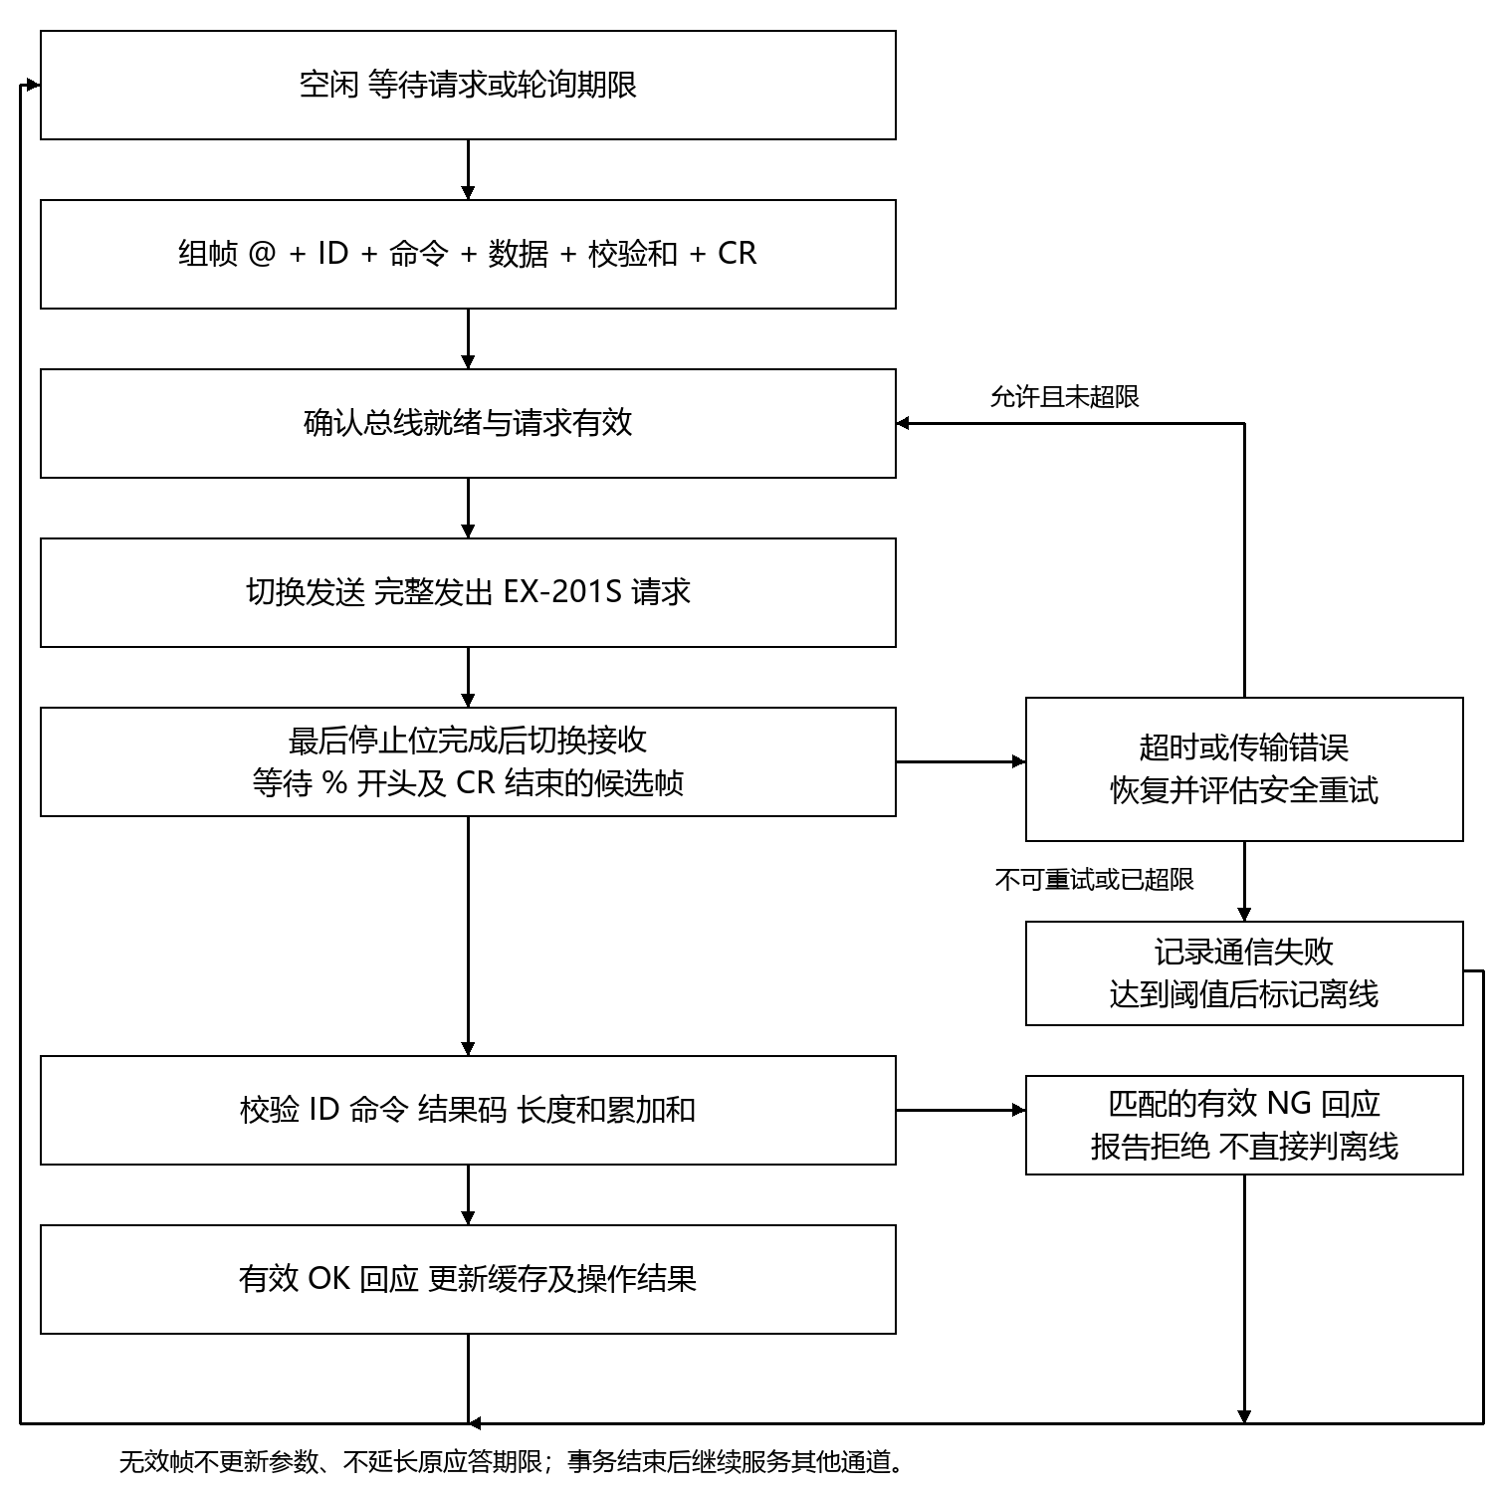
图 4-1 MfcTask 内部 EX-201S 通信状态流程
图中的等待由事件和期限驱动。接收 % 起始至 CR 的候选帧，验证 ASCII ID、命令、结果码、长度和累加校验和。无效帧不更新参数，也不延长原应答期限；NG 是设备拒绝本次操作，不能直接当作离线。发送、接收和恢复都有失败出口。

轮询与异常恢复
保存目标值与已确认值。RS485 发送完成只表示请求发出，须取得匹配的有效 OK 回应并完成必要读回才更新已确认值；CAN_USER 同样等待其应用层确认。写超时意味着结果未知，应按该命令的重复执行语义选择读回或安全重试。
关断请求优先，控制写入其次，周期读取兼顾六个启用通道的公平性。离线设备降低探测频率，健康通道继续服务。离线阈值、数据有效期和完整扫描周期在实际通信参数与响应时间确定后冻结，不预填未经验证的时限。
EX-201S ASCII 帧没有线上事务序号。超时后清理接收状态，按设备最大响应时间设置恢复窗口；同地址、同命令的迟到回应仍可能与新请求混淆。内部请求号用于防止旧结果推进过程，不能替代线上识别。CAN_USER 是否携带事务号须在用户协议中明确。
单次 RS485 事务耗时根据电文长度、波特率、设备处理延迟和恢复预算计算；CAN_USER 按 CAN 负载、SPI 服务期限和应用层应答期限预算。探测周期还须覆盖两种候选链路，保证 CAN 接收缓冲服务和 RS485 只读查询互不饿死。

六路流量控制与状态管理

通道数据模型
字段组 | 内容 | 更新条件
配置 | 通道号、设备 ID、启用、气体、量程、单位、缩放、选定协议与映射版本 | 配置加载、设备参数核对及运行时链路锁定
运行值 | 实际流量、目标值、已确认值、内部阀状态、报警 | 匹配的有效回应
数据质量 | 最后有效应答时间、最后有效采样时间、有效位、失败计数 | 应答、错误和超时
过程状态 | DISABLED、INIT、WARMUP、READY、STARTING、RUNNING、STOPPING、FAULT | 控制状态机
请求关联 | 请求号、目标版本、结果、取消标志 | 接收、执行、完成与取消

通道由相同代码实例化，不复制六份任务。采样使用单调时间戳；总流量与配比仅在参与通道数据有效、单位和计量基准一致时计算，同时报告数据年龄。

启动与停止
启动要求通道启用、配置匹配、预热和许可满足且无锁存故障。保持支路隔离，RS485 通过 WVSS/WSFD 建立内部关闭和目标设定基线，并核对数字控制来源；CAN_USER 使用对应业务命令。按批准工艺建立 V7/V9 阀组或 V8 通路，再切换调节控制并开启支路；任何一步失败转停止。
停止首先处理外部供气相关阀并撤销待执行开阀和非零设定，再异步请求内部阀关闭与零设定。V7/V9 始终按组关闭；是否需要排空及其他最终位置由工艺明确，不自动打开另一通路。总线故障不能阻止外部关断，迟到结果不得重新启动过程。

整机状态与恢复
状态 | 主要行为 | 退出条件
INIT | 初始化设备与配置，保持安全输出 | 必要初始化成功进入 WARMUP；失败进入 FAULT
WARMUP | 计时并采集，保持查询与停止入口 | 预热及启用通道就绪条件满足进入 READY
READY | 等待新启动请求，维持合法阀门目标 | 有效启动进入 STARTING
STARTING | 按工艺推进设定与开阀步骤 | 步骤完成进入 RUNNING；停止或失败退出
RUNNING | 采集、偏差监控和联锁持续执行 | 停止进入 STOPPING；严重故障进入 FAULT
STOPPING | 先外部关断，再异步处理设备关断 | 正常完成重新评估就绪；异常进入 FAULT
FAULT | 锁存必要故障，保持保护并提供查询 | 原因消失且显式清除后重新初始化

整机状态机与链路探测及通信状态机同时运行：整机处于 RUNNING 时，MfcTask 只通过锁定后端持续发送、接收和校验。锁定链路连续失败达到门限时先进入安全停机，禁止直接切换到另一后端继续旧过程。

电磁阀与气路联锁模块

阀门与 GPIO 映射
阀号与用途 | 板端网络 | MCU 引脚 | 电源组
V1 H2 支路 | VAL1 | P003 pin61 | VAL/P1
V2 CH4 支路 | VAL2 | P001 pin63 | VAL/P1
V3 N2 支路 | VAL3 | P002 pin62 | VAL/P1
V4 O2 支路 | VAL4 | P400 pin1 | VAL/P2
V5 CO2 支路 | VAL5 | P402 pin3 | VAL/P2
V6 备用支路 | VAL6 | P401 pin2 | VAL/P2
V7 公共通路 | VAL7 | P410 pin13 | VAL/P3
V8 公共通路 | VAL8 | P411 pin12 | VAL/P3
V9 联动公共阀 | VAL9 | P408 pin15 | VAL/P3
分组电源选择 | VAL/P1、VAL/P2、VAL/P3 | P004 pin60、P000 pin64、P409 pin14 | 每组三个阀

映射来自原理图 U9 和阀门网络，实板逐路核对。软件使用逻辑 OPEN/CLOSE，输出有效电平、失电状态及分组供电由 BSP 封装。V7/V9 的逻辑联动不表示两路硬件已经并联。

同步与互斥规则
V7 | V8 | V9 | 含义
关 | 关 | 关 | 合法全关目标，也是两条通路切换的中间目标
开 | 关 | 开 | V7/V9 阀组打开
关 | 开 | 关 | V8 打开

合法条件为 (V7 == V9) && !(V8 && (V7 || V9))。只允许上表三个目标，其余五种组合禁止。正常输出、排空或校准与这些组合的对应关系需经工艺批准。
打开或关闭 V7、V9 中任意一阀的单阀请求都转换为整个 V7/V9 阀组操作；关闭该组不会自动打开 V8，关闭 V8 也不会自动打开该组。完整批量目标若要求 V7/V9 不一致或两组同时打开，直接拒绝。所有自动、手动和维护入口遵循相同规则。

分组电源与切换时序
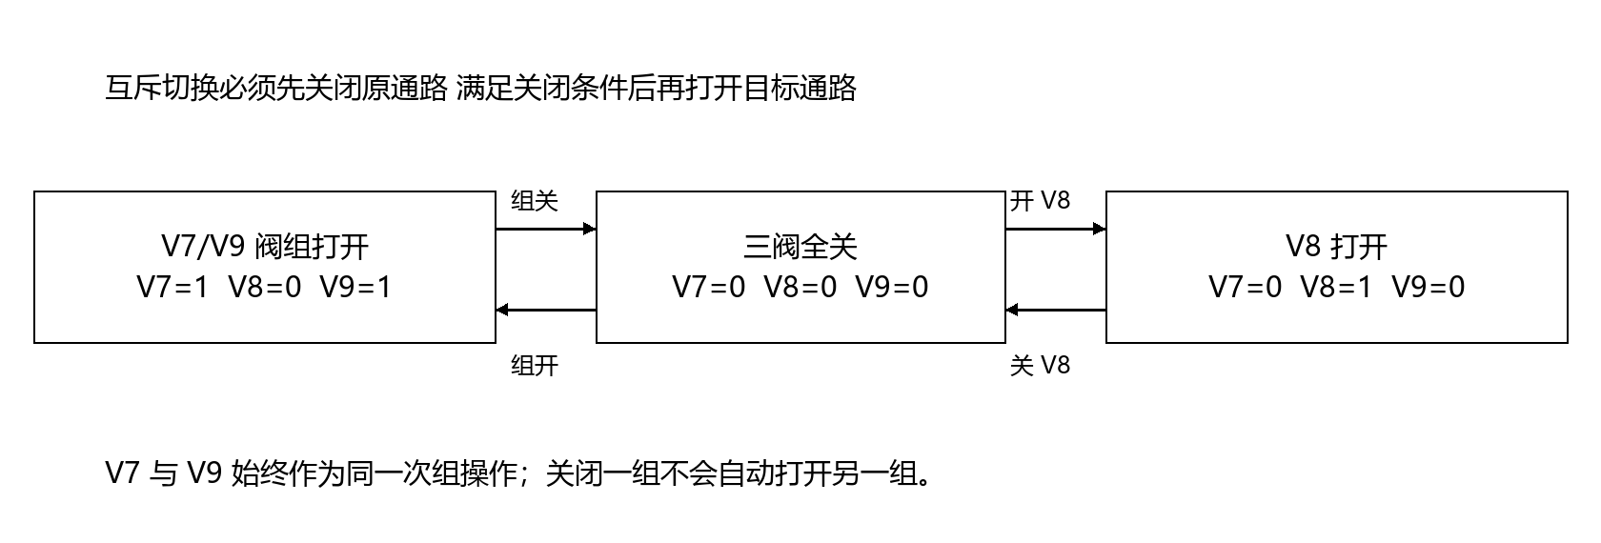
图 4-2 V7/V9 阀组与 V8 的先关后开切换
打开 V7/V9 前先关闭 V8，打开 V8 前先同步关闭 V7/V9。等待相关阀均满足关闭条件，再检查停止标志、请求有效性和联锁，最后打开目标组。等待期间 ControlTask 继续处理事件；停止撤销尚未执行的组开命令。命令状态已符合目标，不代表机械阀已经到位。
V7/V9 的目标在同一次组操作中更新，输出层同步提交两阀命令。机械动作偏差、输出更新偏差和反馈能力待实板验证。无位置反馈时按核定动作时间处理，只报告命令状态和计时结果。
每组三阀共享 VAL/Px 供电控制。若采用吸合与保持电压切换，应由 ControlTask 管理每组吸合计时，同组再次开阀不能导致其他阀提前降压；实际电压、电平和最大吸合时间按 BOM 与阀件规格核对。手动机构若不可读或可直接机械强开，应明确其与软件联锁的边界。

上位机与人机交互模块
上位机固定使用内置 CAN0，经 U5 和 J1/J2 接入。HostCanTask 处理报文，ControlTask 检查并执行，MfcTask 完成下行探测与访问。流量计链路锁定为 CAN 时仍由 MfcTask 操作 MCP2515，两侧不合并为一个 CAN 任务。[S4][S6]
CAN 波特率、标准/扩展标识符、业务分段、重组、长度上限、心跳及失联策略待协议冻结。多帧请求完整校验后再执行；请求号用于结果查询及去重。接收应答、设备执行确认和机械动作反馈分阶段返回。
业务 | 请求或返回 | 要求
读取快照 | 整机、六路参数、阀状态、报警和数据年龄 | 读取统一缓存，不重复触发下行扫描
设置流量 | 通道、数值、单位、请求号 | 检查范围与许可，等待有效设备确认
启停控制 | 参与通道或配方、停止请求 | 停止优先，重复停止幂等
阀门操作 | 组操作或完整阀目标 | V7/V9 单阀命令先归并，禁止绕过 ControlTask
维护与配置 | 参数查看、校验、受控配置变更 | 前提和权限满足，记录操作结果
状态与故障 | 命令状态、设备读回、故障码及有效性 | 没有反馈时不伪报外部阀实际位置

上位机可完成配比计算和过程协调，但不能绕过 MCU 本地联锁。当前有效控制会话超时或 CAN bus-off 的处置按确认策略执行，恢复连接不重放旧开阀请求。独立调试主站接入流量计 RS485 前，应停止过程并让 MCU 释放总线，避免双主站。

参数存储与运行调度模块
片内 Data Flash 保存低频配置，包括版本、序号、CRC、通道启用、设备地址与协议映射版本、范围、阈值、阀门时序和已确认的 CAN 参数。当前自动识别结果、实际流量、非零输出和会话状态不作为上电恢复依据；复位后重新探测链路。
任务、队列和通信缓存优先静态分配，总预算包含三个任务栈、系统栈、FreeRTOS 对象、EX-201S 帧缓冲、CAN_USER 重组及日志。根据链接映射和栈水位核算 32 KB SRAM 余量，避免六路分别创建任务和大缓存。Flash 保存优先在待机执行，验证实时性影响。
状态机使用单调时钟并处理时间回绕，UART 发送完成和接收超时独立处理。MfcTask 每次处理有界，MCP2515 轮询不因慢速采集而延后。看门狗统一检查三个关键任务的心跳和期限健康；正常阻塞属于健康状态，不在 Idle 或固定中断中无条件喂狗。日志使用有界 RAM 环形缓冲。

报警与异常处理模块
事件 | 识别与分类 | 初步处理
超时或无效帧 | 通信失败、校验和/长度/响应匹配错误 | 不更新有效参数，有界重试，达到阈值置离线并通知控制任务
设备错误回应 | 有效 EX-201S NG，或 CAN_USER 定义的错误结果 | 报告本次操作失败；按错误类别处理，不盲目重试，不直接判离线
写结果未知 | 无有效写回应或读回不一致 | 保留目标与已确认值，按命令语义决定读回或重试
设备报警 | EX-201S RALM 或 CAN_USER 映射的设备报警 | 依据设备与工艺等级处置；两种协议各自解码，不混用错误编码
流量持续偏差 | 有效样本超过阈值且持续规定时间 | 经过稳定等待后判定，严重等级与时限由工艺冻结
阀门联锁冲突 | V7≠V9 或 V8 与 V7/V9 组同时打开 | 拒绝非法目标；实际命令状态失配时撤销相关输出并记录故障
停止或许可撤销 | 有效停止请求或已接入许可被撤销 | 先处理外部阀，取消旧开阀，再异步请求 MFC 关断
复位或看门狗 | 启动原因与硬件监测 | 安全输出，重新初始化，不自动恢复送气
上位机失联 | CAN bus-off 或会话期限超时 | 记录链路状态，按确认策略停止并拒绝旧请求重放

通信中断时内部关闭命令可能无法到达，外部关断必须独立执行。输出命令、阀位确认与排空泄压是不同能力；最终停机位置和硬件失电能力分别验证。

联调与测试计划
测试项 | 方法 | 通过条件
接口与跳线 | 逐针核对 DB25、RJ45、DB9 及 J17/J18；检查装配和终端 | 上下行总线独立，J10 pin2 为 L/A；跳线一致且自动识别结果与实际链路相符
使能与供电 | 测量 U7 集电极/发射极、DE/STB 及电源和终端 | 实际电平满足器件门限，安全默认态可复现
EX-201S 电文 | 验证起始符、CR、ID、累加校验和、指令读写及流量换算 | 错误帧不更新参数，实际设备参数与配置一致
六路调度 | 六台轮询，注入慢响应、掉线和突发控制 | 健康从站继续服务，刷新及最坏数据年龄符合冻结指标
异常和迟到帧 | 注入 NG/业务错误、丢失写回应和同地址同命令迟到帧 | 区分异常与离线，旧结果不触发新启动，重试有界
CAN 两条链路 | CAN0 单链路；按 CAN_USER 定义验证 MCP2515 和兼容对端 | 分别由 HostCanTask/MfcTask 管理，无接收溢出或任务饿死
九阀联锁 | 验证三阀全部 8 种目标、单阀指令归并和互斥切换 | 仅允许 000、101、010；V7/V9 同组动作，切换先关后开
中途停止 | 预热、启动、阀组等待及通信超时期间停止 | 外部关断不等通信，旧开阀及非零设定被撤销
复位与配置 | 运行及保存期间复位或断电 | 回到安全输出，至少一份有效配置可恢复，不自动送气
资源与耐久 | 检查任务栈、队列、最坏调度及持续运行 | 无溢出、死锁和异常复位，时限符合验收预算
计量与环境 | 规定气体/压差下比对标准仪器，验证温度及功耗 | 满足冻结计量条件、环境要求与小于 100 W 的待机目标
运行时链路识别 | 分别装配 RS485/CAN，注入无效帧、双边有效和运行中链路失效 | 连续有效确认后锁定；无效帧不切换；冲突进入故障；失效先安全停机再重探测

联调依次为接线与电气、RS485/CAN 自动识别、单机 EX-201S、六路轮询、九阀联锁、CAN_USER 与上位机双 CAN 组合、链路失效安全重探测、气路及环境验证。保留固件和原理图版本、抓包、GPIO 时序、设备配置及结果。

待确认事项与下一步
编号 | 待确认内容 | 影响
D01 | 六台完整型号、气体、量程、单位、实际接口选件和 CH6 用途 | 设备配置及通道就绪
D02 | EX-201S 实际串口/OPTION、三位 ID、地址范围及六通道对应 | SCI2 与串行时序
D03 | EX-201S RCFR 长度、写回应及数字来源、量程、小数位和单位 | 参数适配与安全重试
D04 | 最大响应时间、失联/重启行为及配置保存规则 | 超时恢复与初始化
D05 | CAN_USER 节点、波特率、ID、命令与数据、业务确认、错误和兼容对端 | CAN 后端实际实现
D06 | U5/U2 装配、共用信号电阻、下行 A/B 配置、J10 线束 | BSP 与上下行接线
D07 | MFC_EN2 双节点电平、U17 实物型号和电源匹配、终端极性 | 收发器工作模式
D08 | MCP2515 Y1/INT 实物、SPI 管脚复用和通信负载 | 位时序与轮询期限
D09 | 九阀常开/常闭、吸合保持电压、动作时间和分组电源 | 输出与组切换
D10 | 急停、手动许可、机械强开与阀位/电流反馈能力 | 保护及实际状态边界
D11 | V7/V9 组和 V8 对应工艺、气体组合及最终停机位置 | 启动、通路和排空策略
D12 | 上位机 CAN 报文、分段、心跳、请求号与失联策略 | 上位机接口规范
D13 | 刷新、关断、故障判定与调度指标，RAM 和栈预算 | 实时性与资源验收
D14 | 待机功耗边界、温度适配及长期运行验收时长 | 能耗和环境验收
D15 | 链路确认次数、探测顺序、探测周期、失效门限和安全重探测延时 | 自动识别响应时间、误判概率及故障恢复

优先核对 MFC_EN2 的双节点电平和探测切换安全性，完成 EX-201S 单机通信及自动识别；同步补齐 CAN_USER 的识别字段、节点和确认规则，再验证 MCP2515 后端。随后验证链路锁定与失效停机、三任务协作、六路负载和阀门联锁。

